通用技术复习用书答案
必修一、技术与设计1
第一章章节练习答案
一、选择题
1-5 BDCDC 6-10 CAADB 11-15 ADADC 16-20 ACDDA
二 判断题
1-5 √√√√√ 6-10 ×××√√
第二章 章节练习答案
一、选择题
1.【答案】：D
【解析】：盲道是专门帮助盲人行走的道路设施。一类是条形引导砖，一类是带有圆点的提示砖，提示盲人前面有障碍，需要转弯了。形状特殊的砖、鲜艳的黄色，利用盲人的脚感作用和盲道砖的助感原理达成。这是为盲人专门设计的产品，主要考虑了特殊人群的需要
2.【答案】：B
【解析】：B项底座稳定，体积小巧，主要考虑了“物”的因素。
3.【答案】：C
【解析】：发现问题的途径有①②③所说的方法，没有第④项。
4.【答案】：A
【解析】：见苏教版教材P67页，四种情况都要明确
5.【答案】：D
【解析】：可持续发展是指设计既满足当前，又考虑未来；或选用可再生资源和可重复使用的材料；降低产品的损耗等。D项不符合要求。
6.【答案】：B
【解析】：收集信息的方式4种均可，选B项。
7.【答案】：B
【解析】：图示是工人在锻打铁制产品，选B项。
8.【答案】：B
【解析】：拉花有很多的弧形需要加工，用钢丝锯最合适。
9.【答案】：B
【解析】：B项说法合理，A项材料会增加，C项可以用塑料，D项杯托直径应稍大于水杯直径。
10.【答案】：C
【解析】：元宝螺丝主要实现杯托架的升降功能，选C项。
11.【答案】：C
【解析】：AD项形状对不上，B项宽度明显大于右图构件，C项符合题意。
12.【答案】：C
【解析】：发明家都会主动发现问题并想法解决问题，只有这样才会出更多的成果，有更多的问题。
选C项。
13.【答案】：B
【解析】：凸面镜主要是方便司机观察对向来车，实现信息交互。
14.【答案】：D
【解析】：榫卯结构多用于木材之间的连接，选D项。
15.【答案】：D
【解析】：垃圾桶上方设计档雨板能够档雨，保证垃圾桶内容干燥，是从环境角度考虑的。
16.【答案】：B
【解析】：36所对的弧度为半圆，应标半径，用字母R。
17.【答案】：A
【解析】：90应为材料的直径，应标直径Ф90。
18.【答案】：D
【解析】：R13所对的为圆，应标直径，用字母Ф。
19.【答案】：A
【解析】：从立体图看，中下部有一定的台阶，内圆直径变小，所以选A项。
20.【答案】：D
【解析】：ABC项描述与图片一致，D项画拆线，描述为画圆，所以选D项。
21.【答案】：A
【解析】：“长对正”是指主视图与俯视图的长对正，所以选A项，主左应为高平齐。
22.【答案】：C
【解析】：尺寸线应用细实线绘制，选C项。
23.【答案】：B
【解析】：见粤教版P54页，选B项。
24.【答案】：D
【解析】：根据方案设计的逻辑可知，应选D项。
25.【答案】：D
【解析】：D项是从便利性加以考虑，不属于功能评价，选D项。
- 判断题
1.【答案】：√
【解析】：根据设计原则之间的关系，题干说法正确。
2.【答案】：√
【解析】：见苏教版P78页，人机关系的定义，题干说法正确。
3.【答案】：×
【解析】：俯视图反映物体的长度和宽度，题干说法正确。
4.【答案】：√
【解析】：根据设计的可持续发展原则可知，题干说法正确。
5.【答案】：√
【解析】：根据标准件的定义可知，题干说法正确。
6.【答案】：√
【解析】：见苏教版P106关于草图的定义，题干说法正确。
7.【答案】：√
【解析】：见苏教版P103，技术语言的种类及粤教版P74页相关内容可知，题干说法正确。
8.【答案】：√
【解析】：根据三视图的投影投影规律，主、俯视图长对正正，题干说法正确。
9.【答案】：√
【解析】：根据交通法规和生活常识可知，题干说法正确。
10.【答案】：×
【解析】：用平行光投影响物体叫平行投影响法，题干说法错误。
第三章章节练习答案
1-5 CDDCA 6-10 ABBCC 11-15 BCBBC 16-20 BBBAD
二、设计题 略
第四章章节练习答案
1-5 DDACC 6-10 AADBC 11-15 BDCDA 16-20 ACCDC
二、（1）③① （2）②③ （3）② （4）③

通用技术必修二练习题
第一章：结构与设计
一．判断题
1-5 CBACA 6-10 ADDDA 11-15 CABDB
二．判断题
16-20 ××√×√ 21-25 √√×√×
三．分析题
（1）箱体是壳体结构，底座属于框架结构
（2）高 长 宽 毫米 宽
（3）将塑料管一边连接出肉口，一边连接肠子，即可实现灌肠。
第二章 流程与设计
1-5 BAACB 6-10 BBAAD 11-15 CDDBD 判断题：×√√×√ ××√×√
第三章 系统与设计
1-5 BDCDC 6、AC 7-10 BDCC 11-15 DCADA
分析题 16（1）① （2）②③ （3）②③
17、（1）②（2）②①③ （3）①
第四章控制与设计
1-5 CCBCC 6-10 CBDBA 11-15 ABCDA
16、（1）②③（2）③④③ （3）③（4）③
17、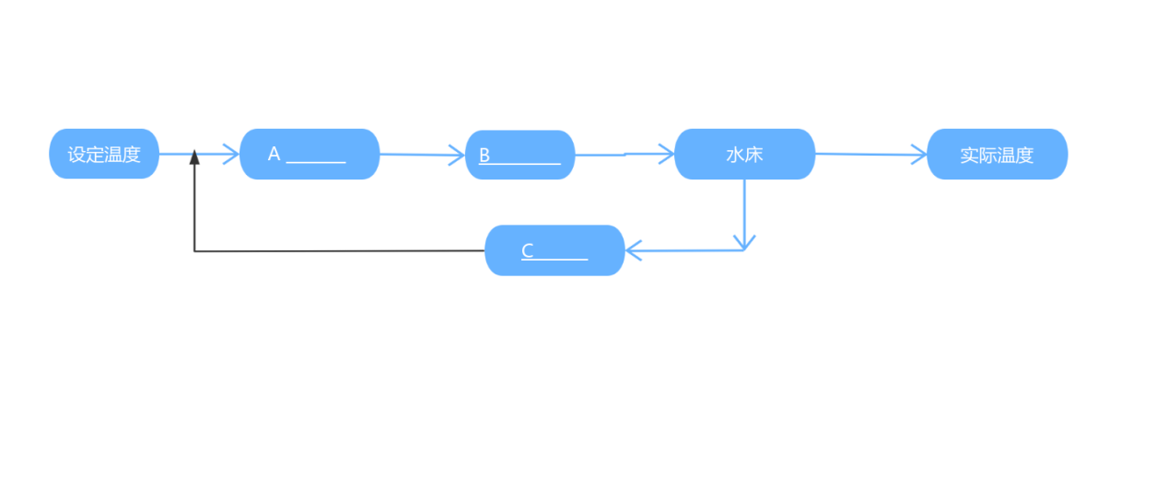
（1）④③① （2）②（3）②③
18、（1）从左至右填：控制器、传感器、太阳能电池板、太阳能电池板的实际方向
（2）③

